Масляна.
Історія та традиції свята
Масляна - останній перед Великим постом тиждень (цього року з 27 лютого по 6 березня) - популярне народне свято, що дійшло до наших днів ще з язичницьких часів.

Протягом Масляної проводились різноманітні обряди, гостини, гуляння. Молодь, приміром, в складчину влаштовувала вечорниці, де під час гулянь "для науки" прив'язували колодки-поліна тим парубкам і дівчатам, які не одружилися в попередні м'ясниці (період від Водохреща до Масляної). Щоб відкупитись від молодіжної громади, "винуватці" ставили могорич. За іншим звичаєм, у понеділок Масниці заміжні жінки ходили по домівках та прив'язували "колодки" тим матерям, котрі не поодружували своїх дітей (звісно, тих, котрі вже були "на порі") впродовж останніх м'ясниць.
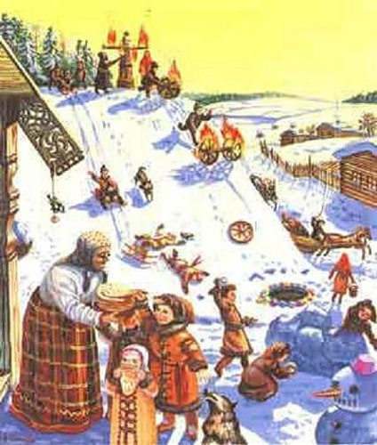
В інших регіонах наряджали таким чином "стару бабу", з якою всі танцювали, а потім проводжали з хати в сіни, а звідти заводили перевдягненого "старого дідуся", що символізувало проводи Масляної і зустріч Посту: "Масляна, Масляна, яка ти мала, - якби ж тебе сім неділь, а посту одна", - жартували люди.

Заміжні жінки влаштовували складніший обряд "колодкування": жінки йшли до корчми, або збиралися в когось у хаті, й приносили із собою "колодку" - невеличке поліно, яке обвивали полотном, прикрашали стрічками, паперовими квітами. Одна з жінок імітувала народження з поліна Колодія й з цього моменту веселе святкування вечорами тривало цілий тиждень, бо ж у понеділок "колодка" "народилася", у вівторок - "хрестилася", у середу відзначали "похрестини", у четвер "колодка" "помирала", у п'ятницю її "ховали", а в суботу - "поминали". І попри ці сумні пригоди з "колодкою", веселилися цілий тиждень однаково.
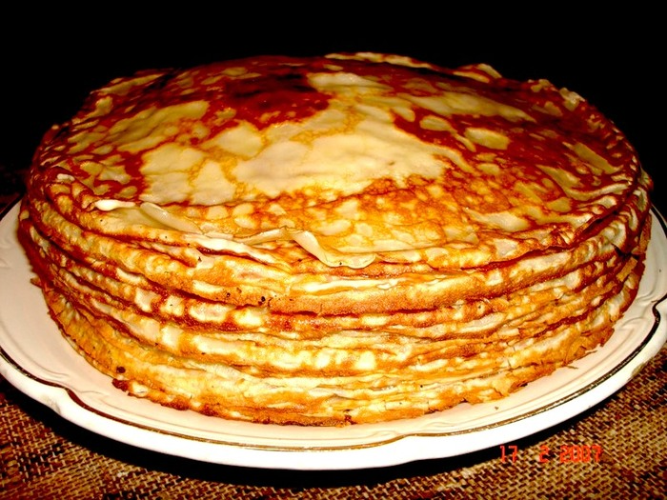
Обрядова їжа на Масляну - вареники з сиром і сметаною, гречані млинці. Оскільки вареники цього тижня годилося варити щодня, то й приповідка народилася: "Вареники доведуть, що і хліба не дадуть".

Кожний день Масниці має певне значення, назву та цікаві звичаї:
ПОНЕДІЛОК

У цей день, жінки ішли до корчми і розпочинали свято Масляни. Якщо ж до їх компанії хотіли долучитись чоловіки, то їм на шию чіпляли колодку, зняти яку можна було лише поставивши могорич. У понеділок лаштували веселі гойдалки, крижані спуски на санчатах. Першій спечений в цей день млинець віддавався бідним на спомин померлих.
ВІВТОРОК

Жінки знову йшли до шинку. Після гуляння в шинку всі виходили на вулицю, де влаштовувались веселі забави, які тривали майже весь день. У вівторок ходять у гості, парубки виглядають наречених, а дівчата - суджених.
СЕРЕДА

У цей день тещі частують своїх зятів млинцями.
ЧЕТВЕР

В Четвер жінки знову сідають до столу і піднімають чарки. До того ж, в цей день, не можна шити та прясти.

У давнину в четвер проводили "бійки". Усі вибиті зуби чи зламані ребра вважалися на "добру подію".
П'ЯТНИЦЯ

У цей день зять повинен почастувати свою тещу. П'ятниця так і називалася - "тещині вечірки". Після цього зятю належало покатати свою тещу вулицями села або ж міста. При чому дорогу обирають залежно від характеру тещі - злу та сварливу везуть по нерівній дорозі і, навпаки, якщо теща лагідна, то і дорога рівна, немов струна.
СУБОТА

В суботу відбувались зовичні посиденьки. Зовиця - це сестра чоловіка. Отже, у цей суботній день молоді невістки приймали в себе рідних.
ПРОЩЕНА НЕДІЛЯ

В останній день Масляної, готуючись до Великого посту, годилося йти до родичів і сусідів та просити прощення за всі провини та нанесені образи, бо постування передбачало не стільки обмеження в їжі (не їли м'ясного, молочного, риби та яєць), скільки духовне очищення і примирення. Тому цей день ще називали Пущенням.

Перед початком Посту також поминали померлих (так звані "зимові діди"), залишаючи на ніч на столі вареники та ритуальне коливо (яке інколи іменували ще "страшною четвертою кутею"), що загалом мало полегшити прихід весни.

У перший день Великого посту жінки ретельно вимивали від скоромного весь посуд та пекли на воді пісні коржі - "жиляники", щоб строго розпочати піст відповідною їжею. Чоловіки ж, щоб "полегшити" перехід до пісної їжі у понеділок-полоскозуб йшли в гості "полоскати зуби" від сиру і масла. Робили, щоправда, цю "операцію" горілкою, але закушували прісними коржами та картоплею в лушпинні, кажучи приповідку: "Не завжди котові Масляна".

Розпочинався новий відповідальний життєвий цикл, але всі вже відчували наближення весни, адже знали: "Не до Різдва йде, а до Великодня".

